Wind Turbine Damage Classification Using Deep Neural Networks Based on SCADA Data
Train Parameters:
Epochs: 20
Batch_Size = 32
Num_Classes = 2
Window_Size = 30
Step_Size = 1

Used Datasets:
Ocak-Kasım 10 dk lık veriler.xlsm
Ocak-Kasım 10 dk lık sıcaklıklar 1.xlsm
Ocak-Kasım 10 dk lık sıcaklıklar 2.xlsm

--- DETAYLI SINIFLANDIRMA RAPORU ---
precision recall f1-score support

Sağlam 1.00 1.00 1.00 9611
Hasarlı 1.00 1.00 1.00 9608

accuracy 1.00 19219
macro avg 1.00 1.00 1.00 19219
weighted avg 1.00 1.00 1.00 19219

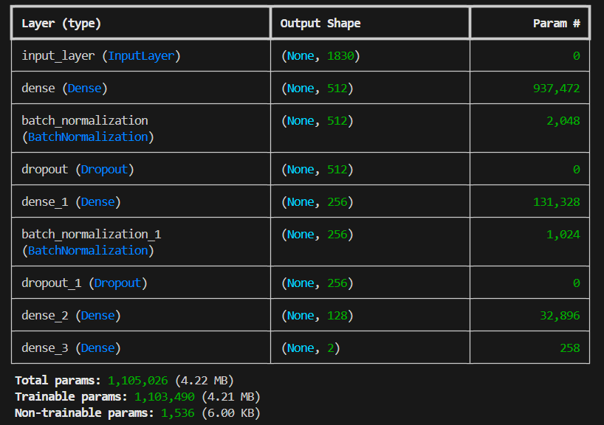
The Confusion Matrix:
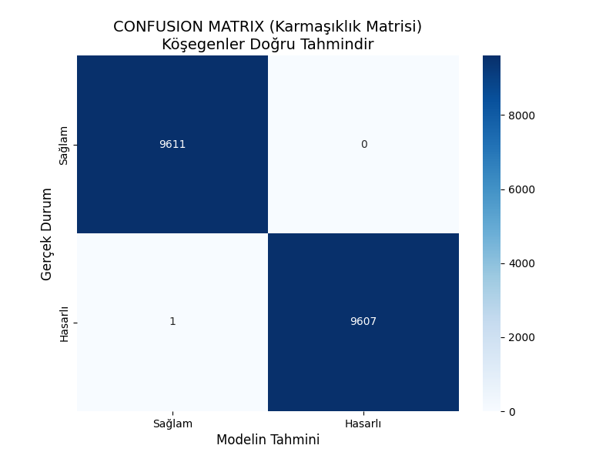
Validation and Loss Graphs:
